Ketch

Nautisk Ordbok - 1914
Ketch (Ketch) [Ketsch, Kits], en i svenska språket från engelskan eller ursprungligen från holländskan upptagen benämning för en sådan rigg som figuren visar, och som på senare åren blifvit mycket modern för stora långfärdsyachter. Riggen är egentligen ett mellanting emellan galeasens och yawlens, men skiljer sig från denna sistnämnda däri, att på ketchen befinna sig både rorpinne och rorgängare akter om mesanmasten, under det denna däremot på yawlen nästan alltid står tätt akter om rorhufvudet.
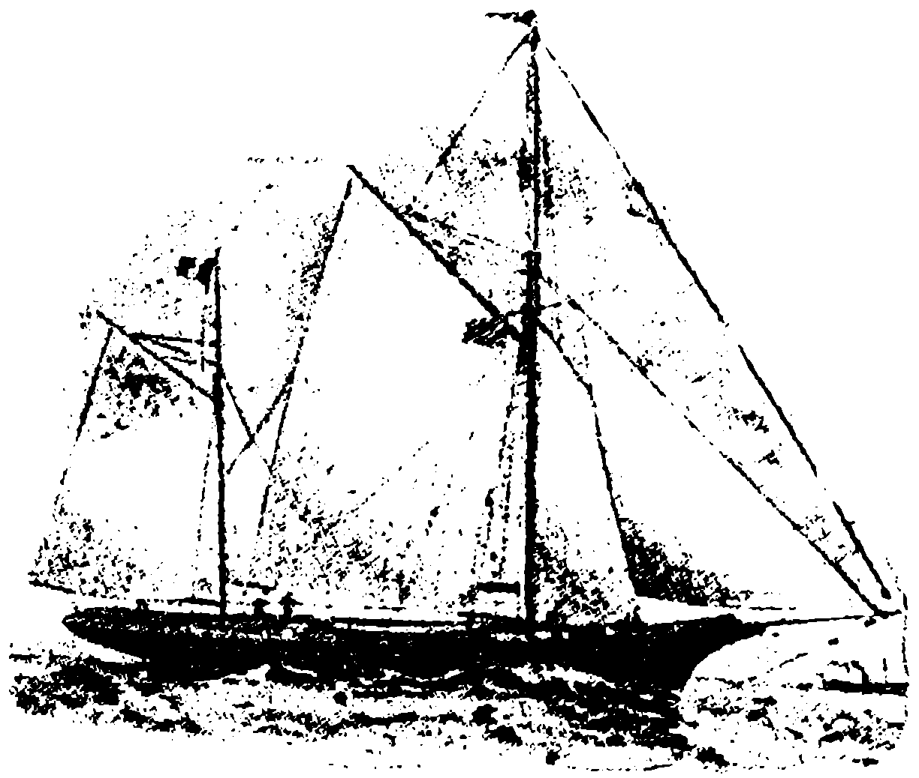

Svenskt Nautiskt Lexikon - 1920
Ketch, ett tvåmastat fartyg, använt för längre lustsegling. Den främste masten är högst.

Nordisk Familjebok - Uggleupplagan, 1904-1926
Ketch [ke’tʃ], eng., l. Kits, holl., sjöv., bombskepp. Jfr Bombskepp.

Handbok i Sjömanskap - 1948
Ketchen, fig. 15, skiljer sig från yawlen endast däri, att gäckmasten är placerad för om den plats, där styrningen sker, medan den i en yawl står akter om denna plats. Gäckseglet är dessutom något större hos ketchen än hos yawlen.
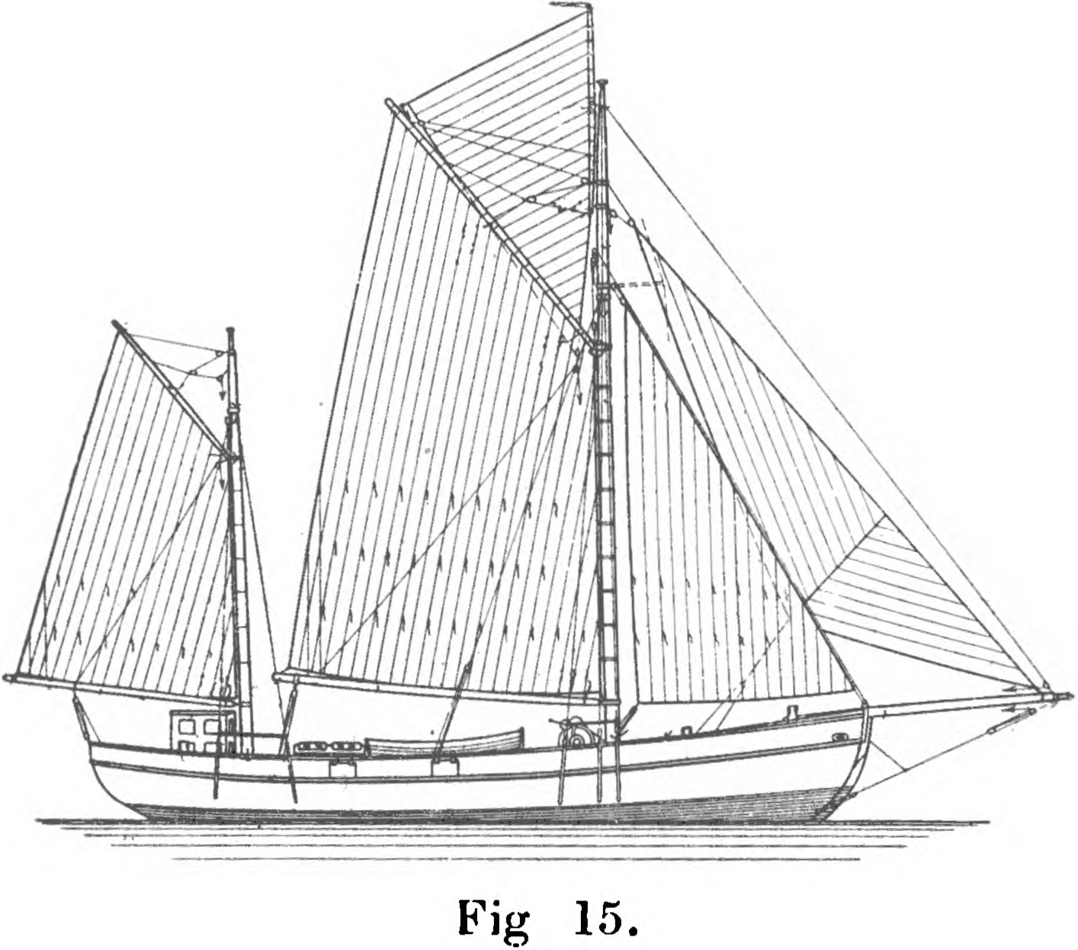

Dictionary of Nautical Words and Terms - 1982
Ketch. Sailing vessel having fore and aft rig on each of two masts. Mainmast carries foresails, jib, mainsail. Mizen carries mizensail. Mizenmast is stepped about one-fifth of length of ship from aft.

